Игра-беседа
«Солнышко-колоколнышко»

Младший возраст

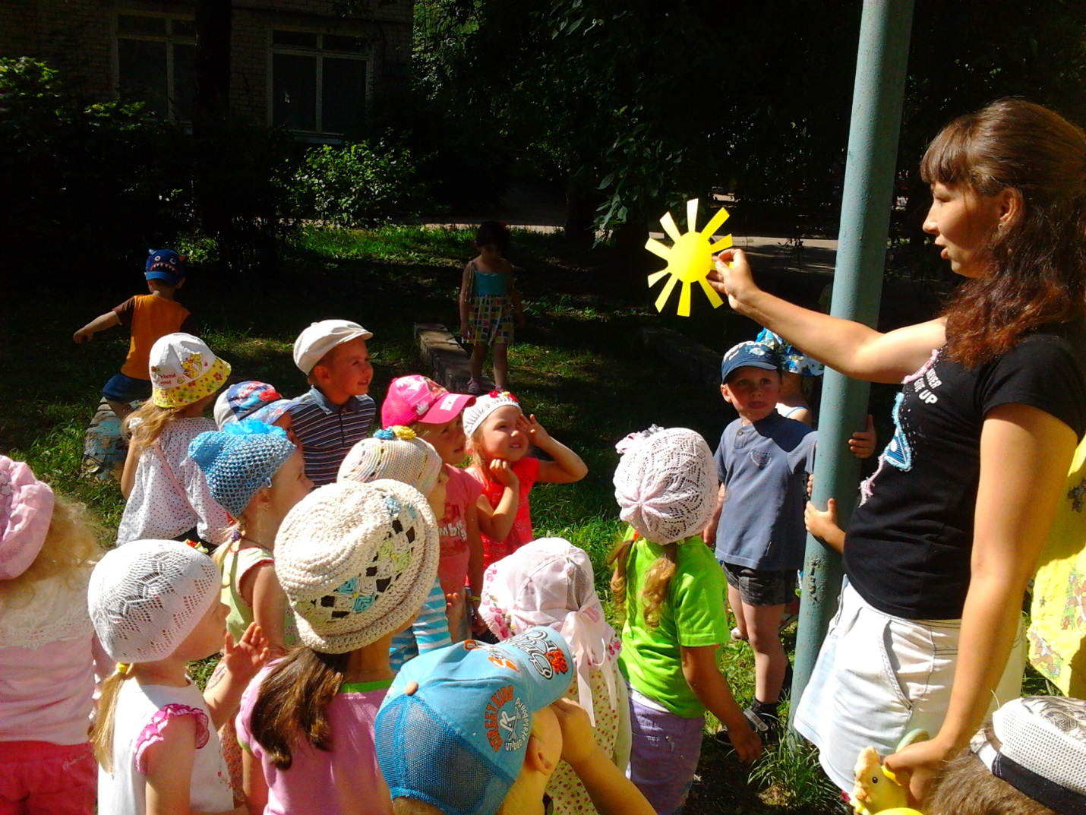

Задачи:
Образовательные:
- Формировать представления детей о пользе солнца, о его оздоровительных качествах.
- Формировать умение согласовывать движения, ориентироваться в пространстве.
- Продолжать формировать умение пользоваться формами речевого этикета (здравствуйте, спасибо).
- Совершенствовать умение выполнять движения в соответствии с текстом.
- Побуждать детей к отгадыванию описательных загадок.
- Совершенствовать умение называть детенышей животных.
- Упражнять выразительно и ритмично исполнять знакомые потешки.
Воспитательная:
- Воспитывать нравственные качества: сострадание, желание прийти на помощь.
- Воспитывать интерес к природе.
Развивающая:
- Развивать умение читать наизусть потешки.
- Развивать речь детей.

Ход беседы

Воспитатель: Здравствуйте ребята!
Дети: Здравствуйте!
Воспитатель: Давайте поиграем?
Пальчиковая игра «Вышел дождик погулять»:
Раз, два, три, четыре, пять,
Вышел дождик погулять.
Шел неспешно по привычке,
А куда ему спешить?
Вдруг читает на табличке: «По газону не ходить!»
Дождь вздохнул тихонько: «Ох!»
И ушёл. Газон засох.

(Влетает сорока)

Сорока: Кра-кра! Я спешу скорей сюда!
Воспитатель: Здравствуй Сорока, что ты шумишь, да так громко кричишь?
Сорока: Беда! Беда! В лесу солнышко пропало, и совсем темно там стало! Помогите! Помогите! Кра-кра!
Воспитатель: Ребята, поможем лесным жителям солнышко найти? (Ответы детей)
Воспитатель: Сорока! Подскажи, как нам в лес попасть, да солнышко найти!
Сорока: Расскажите мне потешку, я вам подскажу!
Дети вместе: Сорока-сорока, кашу варила,
Гостей созывала, кашей угощала:
Лисичку - сестричку, белку - невеличку,
Мишку - топтыжку, заиньку - трусишку. ВСЕХ!
Сорока: Молодцы! Вы скажите:
«Раз, два - повернись, и в лесу - очутись!»
Воспитатель и дети: Спасибо, Сорока!

(Сорока улетает)

Воспитатель: Давайте дружно скажем
«Раз, два - повернись, и в лесу - очутись!»

Воспитатель: Ребята, вот мы и в лесу. Как здесь красиво, только очень темно и холодно. Пойдем искать солнышко?
Дети: Да
Воспитатель: Ребята, а загадки отгадывать вы умеете?
Дети: Да
Воспитатель: Слушайте внимательно загадку:
« Кто – кто под кустом,
с длинным рыженьким хвостом?» (Ответы детей)

(Под кустом сидит лиса)

Воспитатель: Здравствуй, Лиса! Подскажи, как нам солнышко найти!
Лиса: А вы поиграйте со мной игру «Назови детёныша». Я бросаю мяч и называю маму, а вы должны назвать ее детеныша. Например, Лиса-лисенок.
Игра «Назови детеныша»
Лиса: Молодцы ребята, знаете всех лесных жителей.
По дорожке вы идите, кого встретите, спросите!
Воспитатель и дети: Спасибо, лиса!

(идут по узкой дорожке)

Воспитатель: Ребята, а это что за колобок, нету рук и нету ног? Только как у елки, колючие иголки! Кто это? (Ответы детей)
Воспитатель: Здравствуй, Ёжик! Подскажи, как нам солнышко найти!
Ёжик: Помогите мне собрать грибы и ягоды, которые я рассыпал, а я вам помогу!
Ёжик: Ребята, спасибо Вам большое. А давайте поиграем ещё.
Игра «Ёжик»:
«Ежик выбился из сил – ягоды, грибы носил.
Мы потрём ему бока – надо их размять слегка.
А потом погладим ножки, чтобы отдохнул немножко,
А потом почешем брюшко, пощекочем возле ушка,
Ёж в лесочек убежал, нам спасибо пропищал!»
Ёжик: Вы, ребята, молодцы! По камешкам через ручеёк перейдите, кого встретите, спросите!
Воспитатель и дети: Спасибо, ёжик!

(перешагивают по камушкам через ручеёк)

Воспитатель: Здравствуй, Белочка! Подскажи, как нам солнышко найти!
Белка: А вы умеете играть пальчиками?
Дети: Да
Белка: Вы игру мне покажите, я вам помогу!
Пальчиковая игра «Белка»:
Сидит белка на тележке и грызёт она орешки
Лисичке – сестричке, воробью, синичке,
Мишке – толстопятому, заиньке – усатому!
Кому в платок, кому в зобок, кому в лапочку!
Белка: У меня для вас есть загадка, послушайте:
Есть у солнышка дружок
Голосистый.....(Ответы детей)
Белка: Вы, ребята, молодцы! Все пенёчки обойдите, петушка вы найдите! Петушок вам поможет!
Воспитатель и дети: Спасибо, Белочка!
Воспитатель: Пойдемте ребята к петушку!
(Идут «змейкой» между кеглями)
Воспитатель: Вот и Петя – петушок!
Здравствуй Петенька – дружок!
Голосистый петушок!
Вместе: Помоги нам солнышко отыскать!
Петух: А вы песенку про меня знаете? (Ответ детей)
Петух: Только песенка споётся, сразу Солнышко проснётся!
Дети: Петушок, петушок,
Золотой гребешок!
Масляна головушка,
Шелкова бородушка,
Что ты рано встаёшь,
Голосисто поёшь?
КУ – КА – РЕ – КУ!
Воспитатель: «Здравствуй, Солнышко – колоколнышко
Солнце ясное, солнце красное!»
Теперь лесным зверушкам тепло и светло будет.
Спасибо тебе петушок!
Солнышко: Здравствуйте ребята! Я очень рада вас здесь увидеть. А вы всё про меня знаете? Какое я – солнышко?
(Ответы детей)
Солнышко: А вы любите купаться и загорать? (Ответы детей) Я дарю всем загар, а вместе с ним здоровье. Но чтобы не получить ожогов, не обжечься об меня, нужно загорать только в определенные часы и всегда ходить в панамках. Ребята, а вы все ходите в панамках? (Ответы детей). Тот, кто не одевает панамку, может получить солнечный удар.
Давайте поиграем со мной, разукрасим солнышко с лучиками.
(дети разукрашивают мелками на асфальте солнце и треугольные лучики)

Солнышко: А теперь я хочу подарить вам своих солнечных зайчиков.

Игра «Солнечный зайчик»
С помощью зеркала и солнышка создаем солнечных зайчиков, а дети их пытаются поймать.

Солнышко: Ребята, а вы про меня потешки знаете?

Солнышко, солнышко
Погуляй у речки
(Шевелят пальцами обеих рук).
Солнышко, солнышко,
Разбросай колечки.
(Быстро сжимают и разжимают кулаки).
Мы колечки соберем,
Золоченые возьмем.
(Делают хватательные движения щепотью).
Покатаем, поваляем
(Круговыми движениями трут ладонь о ладонь).
И назад тебе вернем.
(Поднимают руки вверх, раздвинув пальцы).

Солнышко: Я очень ярко свечу и дарю тепло, и на лужайке растут цветы. Ребята, а какие цветы похожи на маленькие солнышки? Конечно желтые одуванчики. Давайте нарисуем их.

Воспитатель: Ребята, давайте скажем спасибо солнышку за игры и попрощаемся с ним. До свидания Солнышко.
А нам пора в садик возвращаться, скажем, дружно:
«Раз, два - повернись, снова в детском саду окажись!

